Государственное образовательное учреждение
высшего профессионального образования
«Самарский государственный университет Росздрава»
Кафедра восстановительной медицины, курортологии и физиотерапии ИПО

А.В. Яшков, Ж.В. Багрова, О.В. Андрофагина

Методика проведения занятий на аппарате HandTutor
при нарушениях координации движений в верхних конечностях.

Самара 2012

Показания

- Рассеяный склероз
- Болезнь Паркинсона
- ДЦП
- Диспраксии
- Доброкачественный эссенциальный тремор.

Результаты тестирования.
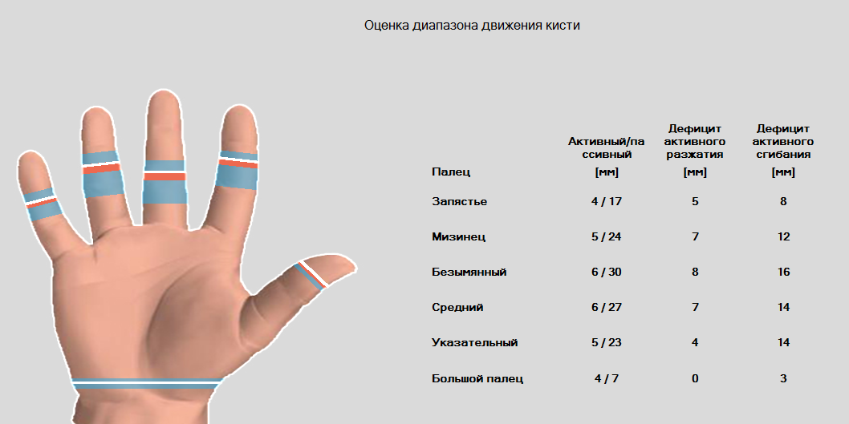

Пассивный диапазон и активный диапазон движения не изменены либо незначительно снижены.

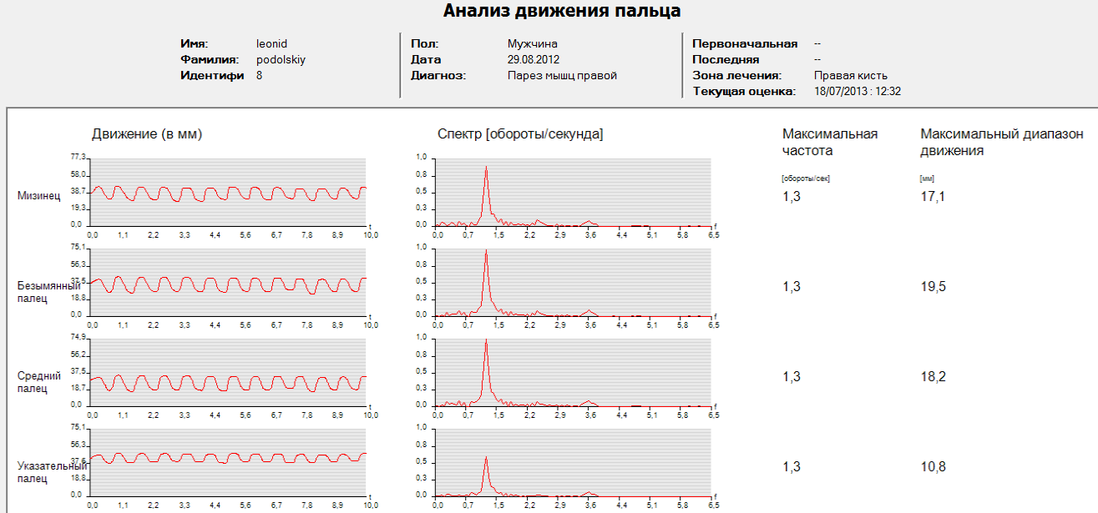

Скорость движения пальцев изменяется в процессе теста и на графике количества циклов в единицу времени формируется несколько вершин, разных по высоте. Чем больше вершин, тем грубее нарушения.
Изменение качества движения (дрожь или плавность) отражаются в выраженной неровности линий на графике движения.

Упражнения для тренировки координации

Для тренировки координации рекомендуются следующие упражнения:
  - Движения всех пальцев одновременно.
  - Противопоставление 1 и 2, 1 и 3, а также 1, 2, и 3-его пальцев одновременно.
  - Движения с использованием одновременно пальцев и запястья.

Внесение изменений в настройки основного упражнения на основании результатов тестирования.

При калибровке перчатки перед игрой выбираются необходимые для выполнения упражнения части кисти.
Нагрузка может увеличиваться автоматически или произвольно (выбрать соответствующий параметр в настройках).
Для увеличения нагрузки увеличивается чувствительность.
При настройке точности движения уменьшение ширины кривой дорожки повышает уровень точности движения. Увеличивается объем движения (дорожка занимает весь экран).
Параметры сохраняются. Начало следующего занятия позволяет определить степень закрепления результатов и повысить уровень от достигнутого.

Игры. Рекомендации по настройке

Баскетбол

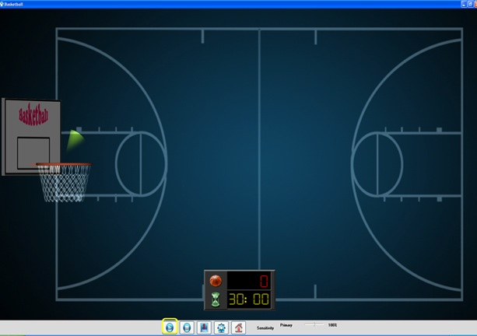
При выраженных нарушениях координации уменьшить чувствительность.
При выборе части руки рекомендуются выбрать пальцы, отрабатывается противопоставление 1и 2-го, 1и 3-его, 1 и 4-ого, 1 и 5-ого пальцев, а также противопоставление 1,2 3-его пальца одновременно.
При выборе размера мяча рекомендуется начинать с максимальных по размеру мячей.
В процессе тренировки рекомендуется увеличивать скорость мяча и количество мячей.

Астероид
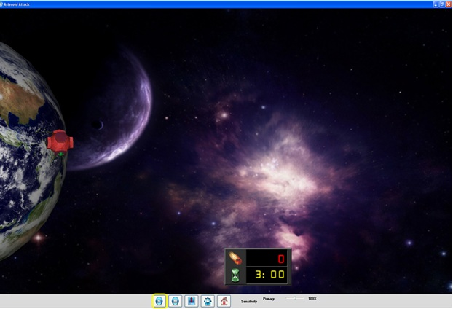

При выраженных нарушениях координации уменьшить чувствительность.
При выборе части руки рекомендуются выбрать пальцы, отрабатывается противопоставление 1и 2-го, 1и 3-его, 1 и 4-ого, 1 и 5-ого пальцев, а также противопоставление 1,2 3-его пальца одновременно.
При выборе размера мяча рекомендуется начинать с максимальных по размеру мячей.
В процессе тренировки рекомендуется увеличивать скорость мяча и количество мячей.

Волейбол
В процессе тренировки увеличивается уровень игры.
Выбирается игрок (это птица или мексиканец)
Выбирается правая или левая сторона. Таким образом, можно тренировать при нарушениях праксиса с разных сторон, если проблемы справа, отбивать мяч влево и наоборот.
В игре задействованы обе руки. Другой рукой при помощи клавиши «пробел» можно делать прыжок.

Гонки

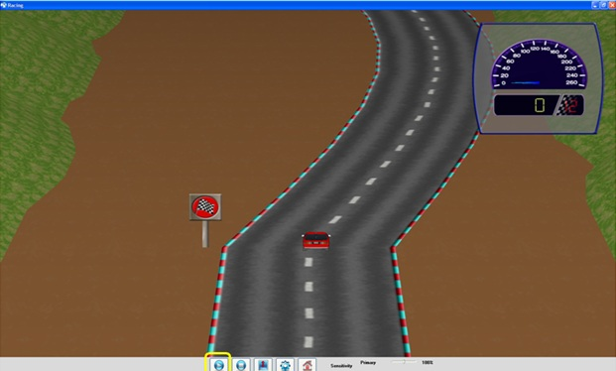
Можно выбирать количество машин в игре. Для улучшения когнитивных функций (реакции и внимания) можно добавить в гонки вторую машину
Для волнообразного изменения нагрузки можно увеличивать количество остановок.
Для увеличения точности движения увеличивается скорость (возможна индикация спидометра) и ширина дороги.

Снежки
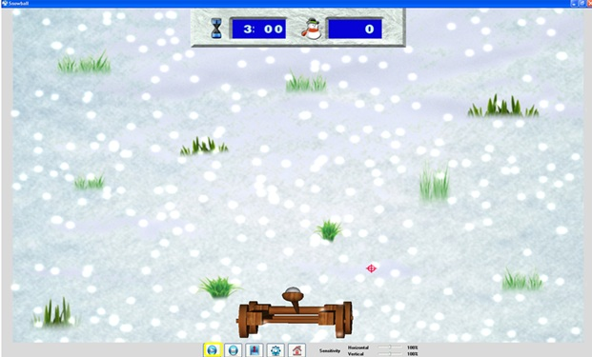
В процессе тренировки рекомендуется уменьшать размер снеговика, время прицеливания (идет индикация времени на экране).
Выстрел можно осуществлять в автоматическом режиме и пробелом (ручной режим)
Можно уменьшать время от прицеливания до выстрела в настройках, если выбран ручной режим.

Воздушный бой
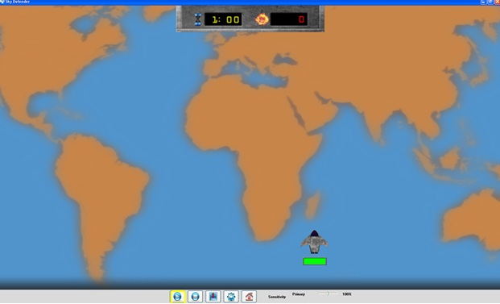
Используется чаще для тренировки координации движения всех пальцев и по одному в отдельности.
Рекомендуется в настройках выбрать параметр сгибание.
При выраженных нарушениях чувствительность уменьшается
В процессе тренировки уровень игры повышается.
Эффективен при нарушениях динамического и кинетического праксиса. Действие может возникнуть в любой части экрана.
Выстрел можно выполнять автоматически и пробелом.

Шары
Игра рекомендуется не только для тренировки частей кисти, но и для восстановления когнитивных функций, поэтому целиться надо в шары, соответствующего цвету шара стрелы.
Размер шара, размер стрелы в процессе тренировки уменьшаются.
Скорость движения стрелы увеличивается. Время, затрачиваемое на выбор шара, уменьшается.

Пазлы
Рекомендуются для тренировки точности захвата предмета.
Выбирается форма, размер предмета, что улучшает когнитивные функции.
В процессе игры для фиксации предмета необходимо сжать кисть в кулак, для перемещения – разжать пальцы.

Оценка результатов заключительного тестирования

Положительный результат тренировки выражается:
- при выполнении основного упражнения в уменьшении ширины дорожки
- в увеличении скорости прохождения дорожки (отображается в баллах, максимально – 100 баллов).
- При формировании отчетов - в плавной кривой движения запястья и пальцев. Уменьшение числа вершин на графике количества циклов сгибания-разгибания в единицу времени свидетельствует об улучшении координации.
В процессе тренировки отдельных компонентов ручной моторики (тонус, сила, точность движений, кинетический и динамический праксис) у больных совершенствуется произвольное внимание, развиваются навыки контроля и планирования целостного действия.

